SV-Gemeinde Althengstett Informationen: September/Oktober Seite 4

# **Regelmäßige Veranstaltungen**

|  |  |  |
| --- | --- | --- |
| Zentrale Veranstaltung | Gottesdienst mit extra Programm für Kinder | **Sonntag**  11:00 o. 17:00 |
| Bibel- und Gebetsstunde | Beate Pfrommer, 70743 | **Donnerstag**  19:30 |
| **Veranstaltungen:** | | |
| Spatzenjungschar  4-7 Jahre | Jan Knierim, 015752875939 | **Dienstag**  15:45-16:45 |
| Buben-/ Mädchen-jungschar  8-12 Jahre | Jan Knierim, 015752875939 | **Mittwoch**  17:30-19:00 |
| Teenkreis  ab 13 Jahre  Jugendkreis  16 Jahren | Jan Knierim, 015752875939 | **Freitag**  18:00  **Freitag**  20:00 |
| Café Hoffnungsschimmer | Silvia Wolf, 07051/937673 | **Monatlich** 1ten Samstag  14:00-17:30 |
| Während der Schulferien finden keine Kinder- und Jugendveranstaltungen statt | | |
| **Hauskreise:** | | |
| Hauskreis Gerber | Eberhard Gerber, 7612 | **Mittwoch** |
| Hauskreis Neumaier | Siegfried Neumaier, 926619 | **Mittwoch** |
| Bibeltreff | Ulrike Pfeil, 2627 | **Montag** |
| Frauengesprächskreis | Roswitha Nass, 77203 | **Montag** |
| Jugendhauskreis | Viviane Vielfort, 77673 | **Dienstag** |



Gemeindeinformationen

Süddeutsche Gemeinschaft

Poststraße 3

75382 Althengstett

September/

Oktober

2024

**S**üddeutscherGemeinschafts- **V**erband

**Gemeinde Althengstett**

Gemeinschaftspastor:

Jan Knierim

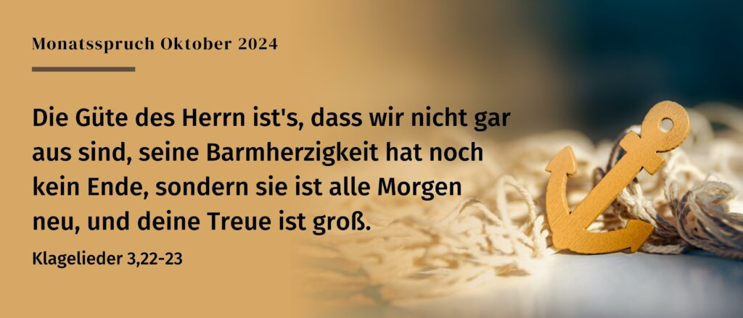

**Monatsspruch Oktober**

SV-Gemeinde Althengstett Informationen: September/Oktober Seite 2

**Wer wir sind:**

Wir sind eine Gemeinschaft innerhalb der evangelischen Landeskirche. Die meisten unserer Mitglieder und Besucher sind Glieder dieser Kirche, einige sind konfessionslos oder Mitglieder anderer christlicher Kirchen. Bei uns sind alle herzlich willkommen, die mehr von Gott erfahren möchten und Gemeinschaft mit Christen suchen. Gottes Wort, dokumentiert in der Bibel, ist unser Maßstab für Lehre und Leben! Wir bemühen uns um ein gemeinsames, liebevolles Miteinander, denn wir sind überzeugt, dass wir uns gegenseitig ergänzen und uns brauchen! Wir bieten eine Vielzahl von verschiedenen Veranstaltungen an, damit jeder von Gott hören und Gemeinschaft nach biblischem Vorbild erleben kann. Unsere zentrale Veranstaltung ist der Gottesdienst am Sonntag. Für alle unsere Veranstaltungen und Kreise gilt: ***Sie sind herzlich eingeladen und jederzeit willkommen!***

Leitungsteam: Eberhard Gerber 07051-7612

Karlheinz Kress 07051-8116434

Roswitha Nass 07051-77203

Gemeinschaftspastor: Jan Knierim 0157-52875939

Jugendvertreter: Joel Pfeil 015122780453

Bankverbindung: SV-Förderstiftung, **Betreff: 91402**

Süddeutsche Gemeinschaft Althengstett

IBAN: DE85 5206 0410 0000 4199 40

BIC: GENODES1BBV

**Die Süddeutsche Gemeinschaft Althengstett finanziert ihre Gemeindearbeit ausschließlich durch freiwillige Spenden. Bezahlt werden das Gehalt des hauptamtlichen Mitarbeiters, Kosten für Gruppen und Kreise, insbesondere für Kinder und Jugendliche, sowie Unterhalt und Instandhaltung des Gemeinschaftshauses. Wir bedanken uns herzlich für einmalige und auch regelmäßige Spenden, damit wir unseren Aufgaben nachkommen können.**

Diese und weitere Informationen sind auf der Homepage

Althengstett.sv-web.de abrufbar.



SV-Gemeinde Althengstett Informationen: September/Oktober Seite 3

|  |  |  |  |  |  |
| --- | --- | --- | --- | --- | --- |
|  | **September 2024** | | | | |
| **Godi** | **So** | | 01.09. | **11:00** | Jan Knierim mit Abendmahl |
| B+G | Do | | 05.09. | 19:30 | Beate Pfrommer |
|  | **So** | | 08.09. |  | Herbstmissionsfest im Bad Liebenzell |
| B+G | Do | | 12.09. | 19.30 | Karlheinz Kress |
| **Godi** | **So** | | 15.09. | **11:00** | Jan Knierim mit Mittagessen |
| B+G | Do | | 19.09. | 19:30 | Jan Knierim |
| **Godi** | **So** | | 22.09. | **17:00** | Gerhard Horeld |
|  | **Do** | | 26.09. | 14:30 | Seniorennachmittag mit Helga Hartmann |
| **Godi** | **So** | | 29.09. | **17:00** | Jan Knierim zuvor Café ab 15:00 Uhr |
|  | **Oktober 2024** | | | | |
| B+G | Do | 03.10. | | 19:30 | Fällt aus |
| **Godi** | **So** | 06.10. | | **11:00** | Erntedank mit Karlheinz Kress |
| B+G | Do | 10.10. | | 19:30 | Charlotte Weik |
| **Godi** | **So** | 13.10. | | **11:00** | Jan Knierim mit Abendmahl |
| B+G | Do | 17.10. | | 19:30 | Helga Hartmann |
| **Godi** | **So** | 20.10. | | **11:00** | Mitarbeitergottesdienst mit Jan Knierim und Mittagessen |
| B+G | Do | 24.10. | | 19:30 | Jan Knierim |
| **Godi** | **So** | 27.10. | | **17:00** | Benjamin Oster |
| B+G | Do | 31.10. | | 19:30 | Gudrun Neumaier |
|  | Godi = Gottesdienst, B+G = Bibel- und Gebetsstunde | | | | |
|  | Sprechstunde mit Jan Knierim immer donnerstags von 15:30 Uhr bis 17:30 Uhr im Gemeinschaftshaus. | | | | |
|  | Sonntag 27.10. Gemeindeforum von 14:00-16:30 Uhr. | | | | |